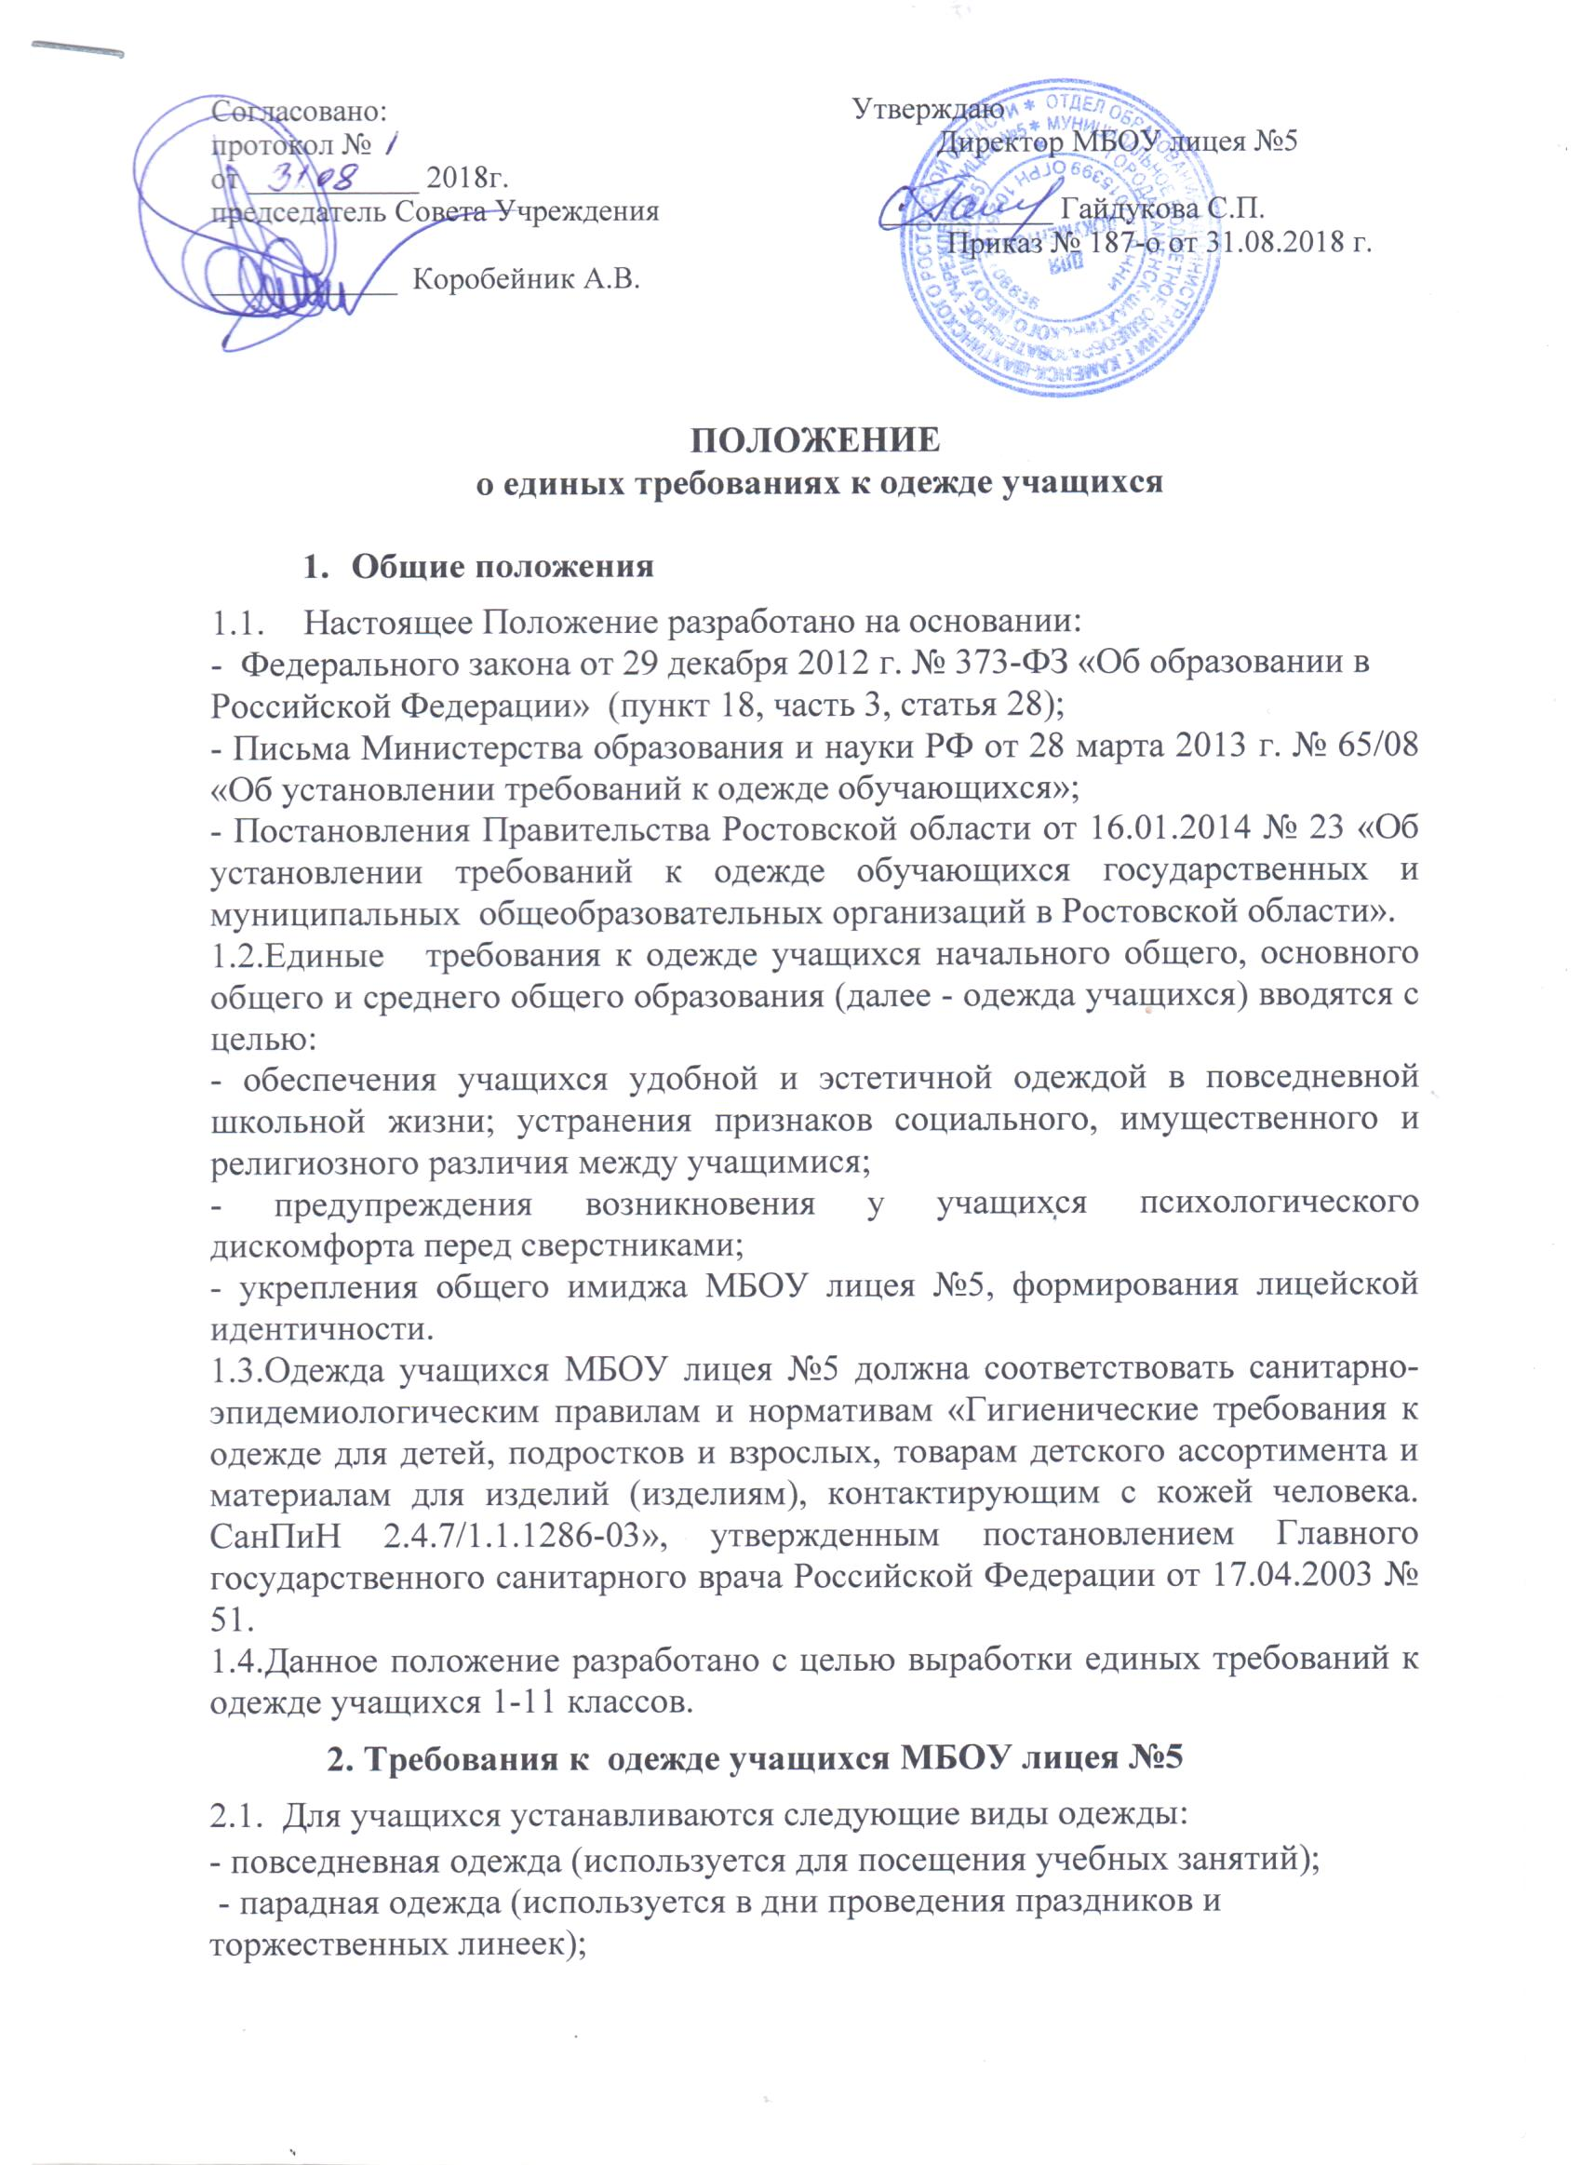

-спортивная одежда (используется на занятиях физической культурой и спортом).
2.2. Повседневная одежда для мальчиков и юношей включает темные брюки, светлую однотонную сорочку (возможен жилет), дополненные галстуком, бабочкой, поясным ремнем); для девочек и девушек – темную юбку, светлую однотонную непрозрачную блузку длиной ниже талии (возможен жилет); в холодное время года - возможно ношение брюк.
2.3. Парадная одежда учащихся состоит из повседневной одежды, дополненной белой сорочкой для мальчиков и юношей и белой непрозрачной блузкой (длиной ниже талии) для девочек и девушек.
2.4. Спортивная одежда учащихся включает футболку, спортивные шорты или спортивные брюки, спортивный костюм, кеды или кроссовки.
2.5. Одежда учащихся имеет отличительный знак, изображенный на жилете темно- синего цвета: эмблему МБОУ лицея №5.
2.6. Одежда учащихся носит светский характер (не допускается ношение религиозной одежды, одежды с религиозными атрибутами, в том числе с атрибутами одежды, закрывающими лицо учащегося и (или) религиозной символикой).
2.7.Запрещаются аксессуары с травмирующей фурнитурой и аксессуары с символикой асоциальных неформальных молодежных объединений, а также пропагандирующие психоактивные вещества и противоправное поведение.
2.8. Спортивная одежда используется лицеистами на занятиях физической культурой и спортом в соответствии с погодой и местом проведения занятий.
2.9.Спортивные костюмы и спортивная обувь надеваются только для уроков физической культуры и на время проведения спортивных праздников, соревнований.
2.10.Все учащиеся 1 - 11 классов должны иметь сменную обувь. Сменная обувь должна быть чистой, выдержанной в деловом стиле.

